**O fenômeno eSports no espaço da Educação Profissional e Tecnológica: traçando um perfil da comunidade gamer do IFMS**

Arthur Henrique Calado¹ Emily Flores Santos ² Witória Silva de Souza³, Jiyan Yari4, Arnaldo Pinheiro Mont’Alvão5

Instituto Federal de Educação, Ciência e Tecnologia de Mato Grosso do Sul - *campus* Campo Grande - IFMS –arthur.calado@estudante.ifms.edu.br¹ emily.santos2@estudante.ifms.edu.br² witoria.souza@estudante.ifms.edu.br³, [jiyan.yari@ifms.edu.br](mailto:jiyan.yari@ifms.edu.br)4, arnaldo.montalvao@ifms.edu.br5

Área/Subárea: Ciências Humanas; Sociais Aplicadas/Economia; Sociologia. Tipo de Pesquisa: Científica

**Palavras-chave:** eSports. Jogos eletrônicos. Mercado global. Atletas. Perfil Gamer.

**Introdução**

O mercado de *eSports* vêm se destacando de forma exponencial nos últimos anos, principalmente devido aos altos investimentos e cifras que envolvem todo o ecossistema. Todo esse esforço financeiro tem captado mais patrocinadores, o que tem gerado campeonatos cada vez mais divulgados, com participação de mais países e times mais qualificados disputando prêmios maiores, tendo como consequência taxas muito altas de audiência, sendo que a final do mundial de LoL (League of Legends) se tornou o segundo maior evento assistido em 2020. Neste contexto, o *eSports* cresce a cada dia, movimentando ainda mais o mercado. Pode-se considerar como catalisador desse processo, a pandemia da Covid-19, que, obrigando as pessoas a ficarem mais em casa, mudou os hábitos de lazer, direcionando o comportamento a busca por entretenimentos mais voltados ao mundo virtual, principalmente no que concerne dos jogos online, estimulando grandes organizações como a BBL (Bad Boy Leeroy - grupo focado em entretenimento e em conectar marcas e desenvolvedoras ao público gamer) e a Final Level (plataforma de conteúdo e entretenimento gamer) na realização de campeonatos voltados ao *eSports*. No Brasil, dentre as empresas que contêm os investimentos mais expressivos, estão a Havan, a LOUD e o Corinthians e-Sports. As aplicações abrangem desde *game-office*, que trata-se de centros de treinamento especializado, relações de competição, até serviços de streaming. Com a difusão e a popularização dos jogos eletrônicos na sociedade, principalmente entre o público jovem e adolescente, nota-se na comunidade do Instituto Federal de Mato Grosso do Sul - Campus Campo Grande, características advindas do *e-Sports* para a construção de um “perfil *gamer*” dos estudantes.

**Metodologia**

Foram realizadas pesquisas a fim de compreender o mecanismo do *e-Sports* e seus processos vigentes que o cercam, desde a formação de atletas, equipes, marketing ao sistema lucrativo do cenário que compõem o sistema. Foi realizada uma entrevista com um desenvolvedor de jogos, Peterson da Silva Santos, em relação ao desenvolvimento de jogos e suas áreas de abrangência. A etapa final constitui-se na aplicação de questionários *online* para análise do “perfil *gamer*” da comunidade acadêmica do IFMS - CG,

**Resultados e Análise**

A partir do questionário aplicado, cujo 87 (oitenta e sete) alunos responderam, estabeleceu-se os seguintes resultados.

Tendo como indicadores a presença dos jogos no cotidiano dos estudantes, verifica-se que 77,1% dos alunos acessam jogos online semanalmente e apenas 22,9% tendem ao não acesso frequente (Figura 1).

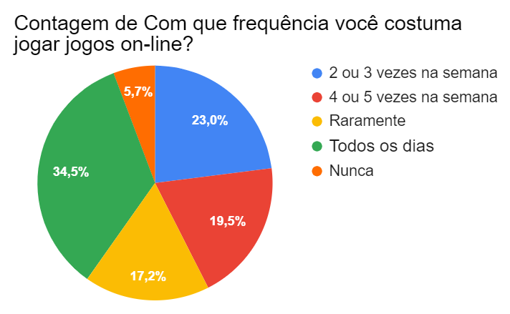

**Figura 1.** Frequência do acesso aos jogos online.

Com relação à quantidade de horas de jogo online diário, 44,8% dos estudantes dedicam de 2 a 3 horas por dia, 17,2% de 4 a 5 horas e 14,9% mais do que 5 horas (Figura 2). O total de alunos que dedicam mais de 2 horas por dia, portanto, é de 76,9%. Essa taxa demonstra a popularidade dos jogos online entre adolescentes, porém, pode ser um fator preocupante a acarretar prejuízo aos estudos.

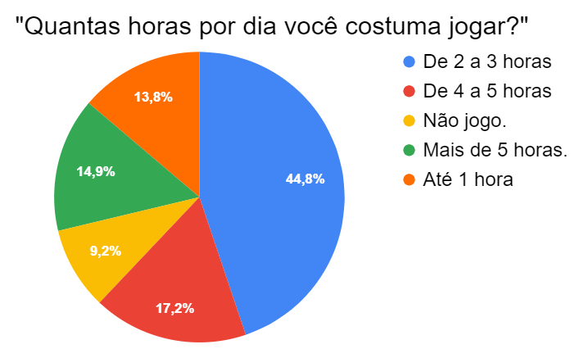

**Figura 2.** Quantidade de tempo destinada aos jogos.

A popularidade desses jogos, como demonstrado na Figura 3, pode ser justificada devido a acessibilidade fornecida aos jogadores, tendo em vista que os jogos citados acima possuem dificuldade balanceada e a caraterística *free-to-play*, que se tratam dos *games* que podem ser jogados sem efetuar pagamentos. 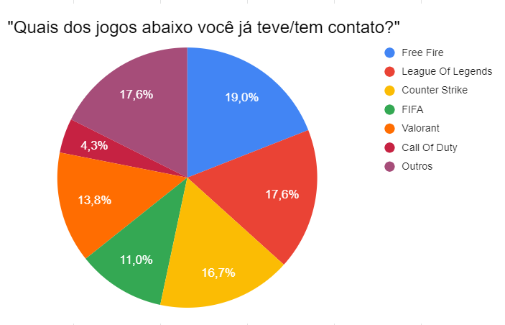

**Figura 3.**  Popularidade dos jogos.

Dos 23% dos entrevistados que já participaram de alguma competição de *e-Sports*, 60% jogam todos os dias, e quanto a carga horária, 65% jogam, em média, a partir de quatro horas diárias (Figura 4).

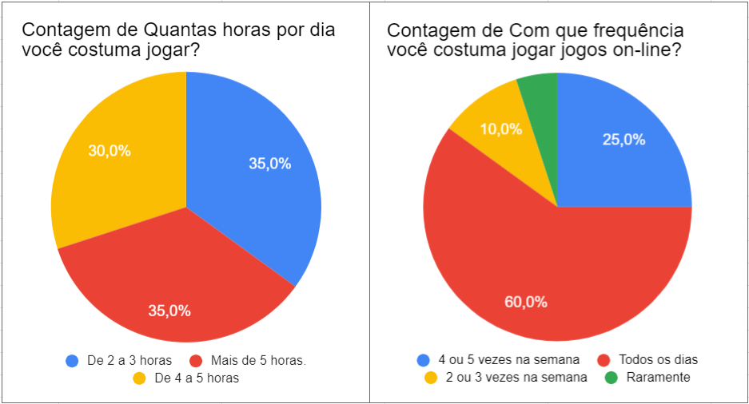

**Figura 4.** Frequência diária jogada em horas por dia e quantidade de vezes que costuma jogar por semana.

**Considerações Finais**

A tendência é que cada vez mais os jogos se tornem populares, devido a característica de acessibilidade buscada pelos principais games desenvolvidos no mercado, tais como Free-fire, League of Legends e FIFA, os quais demonstram relevância de popularidade entre os “*gamers*”. Conclui-se que a presença do cenário competitivo no cotidiano dos estudantes é expressiva, tendo em vista que um a cada quatro alunos, aproximadamente 23% em relação ao total de entrevistados, já participaram de torneios competitivos, corroborando, portanto, com o alto período de horas jogadas por dia, já que isso direciona no sentido de que não são horas especificamente voltadas apenas para o lazer e entretenimento, mas sim ao treinamento necessário para participação em competições.

**Agradecimentos**

Agradecemos primeiramente a instituição pela oportunidade e pelo apoio para a realização desta pesquisa. A todos aqueles que contribuíram, de alguma forma, para a execução do trabalho. Aos orientadores, Arnaldo Pinheiro Mont'Alvão Júnior e Jiyan Yari pelo suporte. Ressaltamos a boa colaboração entre os integrantes do grupo para a conclusão do projeto.

**Referências**

PRADO, Matheus. **‘Novo da Havan’: Lucas Hang, filho de Luciano, vai investir R$ 30 mi em eSports.** CNN Brasil, 2020. Disponível em: <https://www.cnnbrasil.com.br/business/novo-da-havan-lucas-hang-filho-de-luciano-vai-investir-r-30-mi-em-esports/>. Acesso em: 18 de fevereiro de 2020.

CALADO, Arthur, SANTOS, Emily, SOUZA, Witória. **Entrevista com Peterson da Silva**. Google Drive, 2021. Disponível em: <drive.google.com/file/d/1QStQn1S1WBZQqlEKhQ780C7stX-L8ZQ9/view?usp=sharing>. Acesso em: 09 de junho de 2021.

GERARDI, Lucas. **VALORANT: Copa Rakin retorna com circuito anual em parceria com Final Level e BBL.** ESPN, 2021. Disponível em: <espn.com.br/esports/artigo/_/id/8695976/valorant-copa-rakin-retorna-com-circuito-anual-em-parceria-com-final-level-e-bbl>

BIANCHI, Leonardo. **Bruno PlayHard fala sobre o "Padrão LOUD de qualidade" e a expansão da org**. GGWP, 2020. Disponível em: <ggwp.blogosfera.uol.com.br/2020/06/30/bruno-playhard-fala-sobre-o-padrao-loud-de-qualidade/> Acesso: 04 de março de 2021

DANA, Samy, DE NUCCIO, Dony. **Como investir em games: um mercado de US$ 160 bilhões.** Invest News, 2020. Disponível em: <investnews.com.br/cafeina/como-investir-em-games/> Acesso em: 22 de novembro de 2020